9a
Präpositionen mit dem Dativ / Предлоги дательного падежа
mit,nach,aus,zu,von,bei,seit,außer,gegenüber Dativ
С данными предлогами существительные используются только в дательном падеже!
Предлоги с переводом и примерами переписать в тетрадь.
Рассмотрим каждый предлог и примеры его употребления:
mit
1.с, вместе с (указывает на совместность действия): Jana tanzt mit ihrem Freund. – Яна танцует со своим другом
2. на (с транспортным средством): Ich fahre mit dem Zug /mit der Straßenbahn.- Я еду на поезде/на трамвае.
nach
1.после: nach der Stunde fahren wir nach Hause.- После урока мы едем домой
2. в (движение в страну или город): Wir fahren nach Berlin/nach Deutschland. – Мы едем в Берлин/в Германию.
aus – из (указывает на движение изнутри наружу): Wann kommt er aus dem Büro nach Hause? – Когда он приходит из офиса домой?
zu (zu+der=zur; zu+dem=zum) – к (указывает на направление и цель движения + перевод зависит от контекста): Gehen wir heute zu unseren Freunden! – Пойдем сегодня к нашим друзьям! Ich gehe zum Unterricht. – Я иду на занятия.
von (von+dem=vom) – от, с (какой-л. Точки, поверхности, мероприятия): Ich nehme das Geld vom Tisch – Я беру деньги со стола; Sie kommt spät von der Arbeit – Она приходит поздно с работы; Von wem hast du das Buch? – От кого у тебя книга?
bei (bei+dem=beim) – у кого-либо (указывает на нахождение вблизи чего-л., кого-л.): Er wohnt bei seiner Großmutter. – Он живет у своей бабушки.
seit – с (каких-либо пор, в течение)* на русс.яз. seit обычно не переводится: Ich wohne hier seit einem Monat. – Я живу здесь в течение одного месяца/месяц.
außer – кроме: Außer unserem Chef sind schon alle da – кроме нашего шефа уже все в сборе.
gegenüber – напротив: Gegenüber dem Eingang steht ein Auto. – Напротив входа стоит машина.
Die Haltestelle ist gegenüber dem Bahnhof. – Остановка напротив вокзала.
Вспомним склонение определенного артикля:
Kasus/Fall | m (м.р.) | n (ср.р.) | f (ж.р.) | Pl (мн.ч.)
Nominativ | der | das | die | die
Genitiv | des (s) | des (s) | der | der
Dativ | dem | dem | der | den
Akkusativ | den | das | die | die

Тренируем предлоги в упражнениях. Упражнения выполняются письменно в тетрадях, фотография выполненного задания отправляется на email адрес anais.iwano0712@yandex.ru. Напоминаю, что для поиска значений незнакомых слов используем интернет-словарь multitran.ru. Дата предъявления готового задания: 16 апреля к 18:00. Если возникают вопросы, пожалуйста, пишите на вышеуказанный адрес электронной почты.
Первые предложения из каждого упражнения приведены в качестве примеров.
4.5. Упражнения см.ниже
1. Ich komme aus der Schweiz, aus dem Iran, aus der USA, aus der Ukraine.
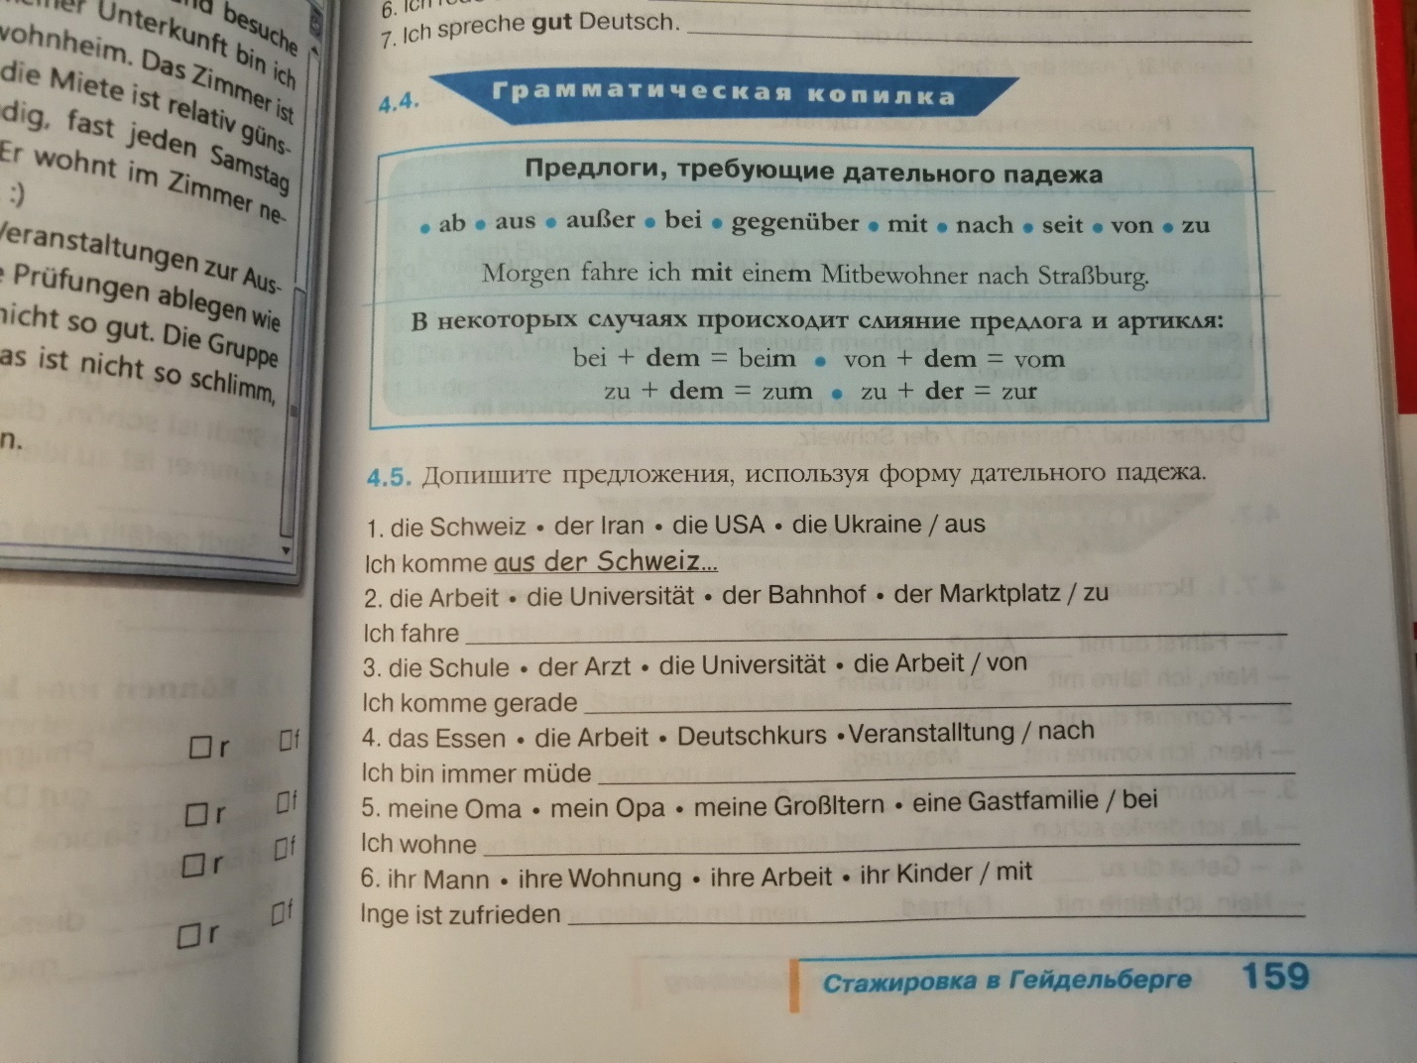
Стр.71 упр. 7. Составьте предложения, соединив столбцы. Упражнение ниже
1.Das Kind spielt gern mit dem Hund.

